软件说明
- 基于python2.7和webkit的Windows应用程序。
- 手工操作，非全自动。
- Android环境，非ios。（可基于源码自行修改）
- 存放目录不要有中文或空格。

运行环境
- .exe程序Win7 x64下测试通过，无需安装python2.7。
- 需要adb及adb环境变量，安装adb，并配置环境变量后，需要重启系统。
- Usb连接手机，手机设置开发者模式。

源码运行
- 安装python2.7
- 安装pyqt

操作说明
- 所有adb设置完毕后，方可运行改程序，具体测试CMD命令。
adb shell screencap -p /sdcard/screen.png可运行，该程序可运行。
- 手机打开跳一跳程序
- 点击操作界面获取新图片按钮。
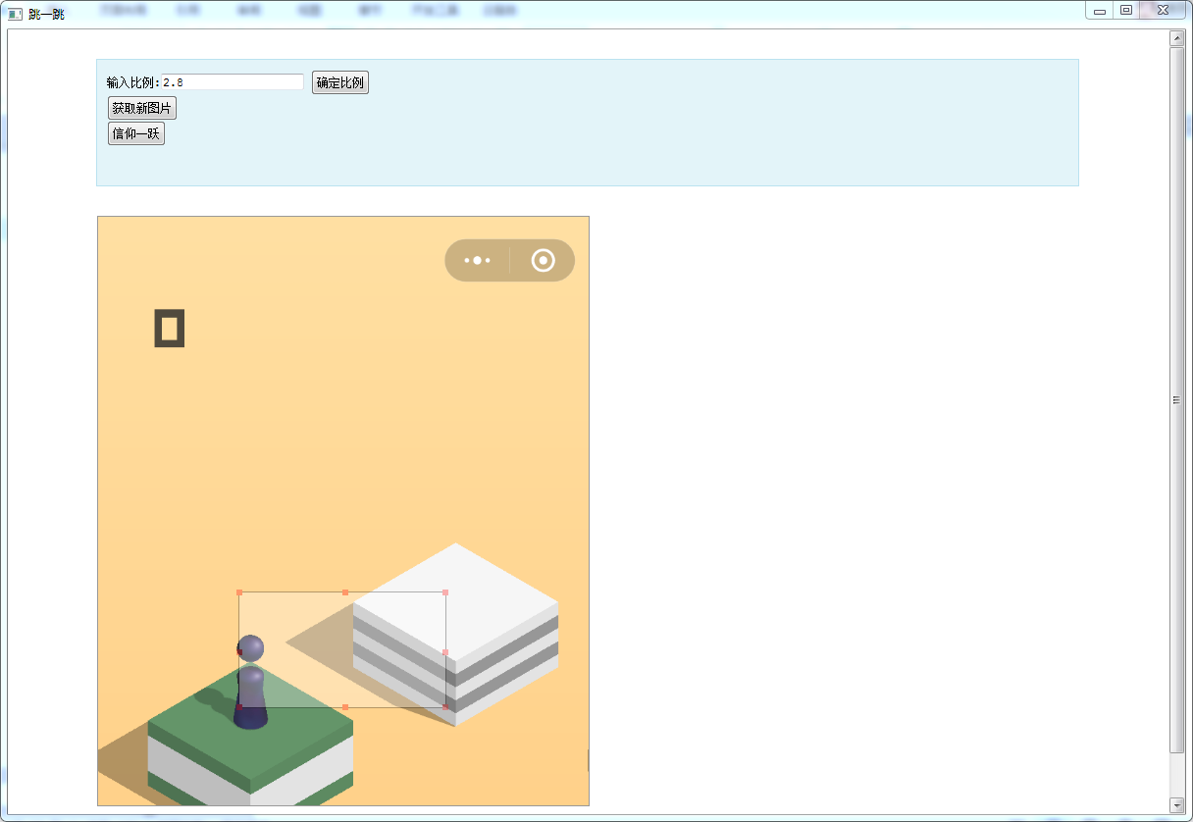

- 拖动网格定位
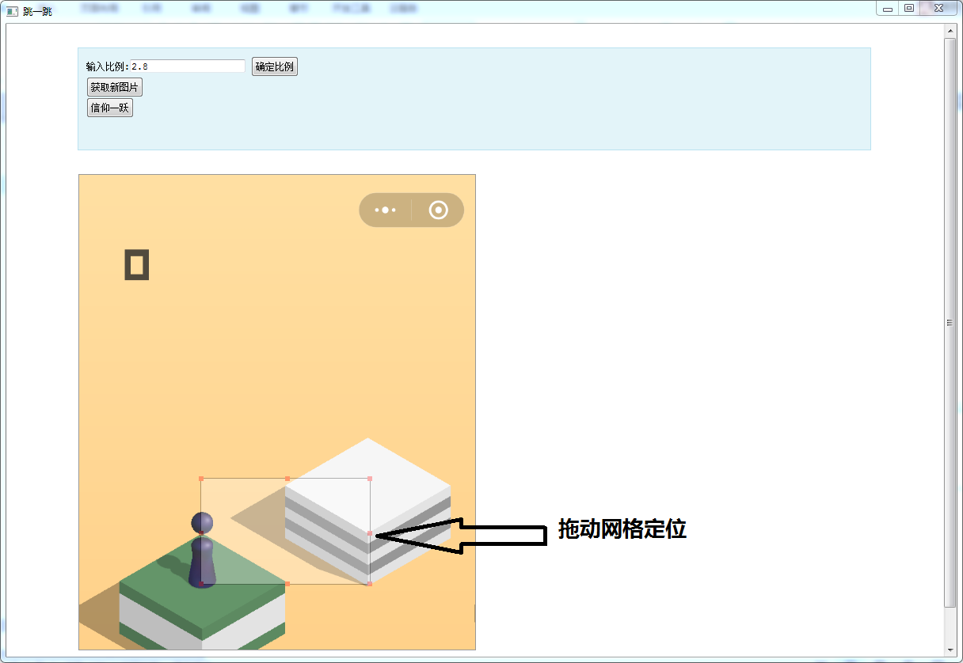

- 点击信仰一跃
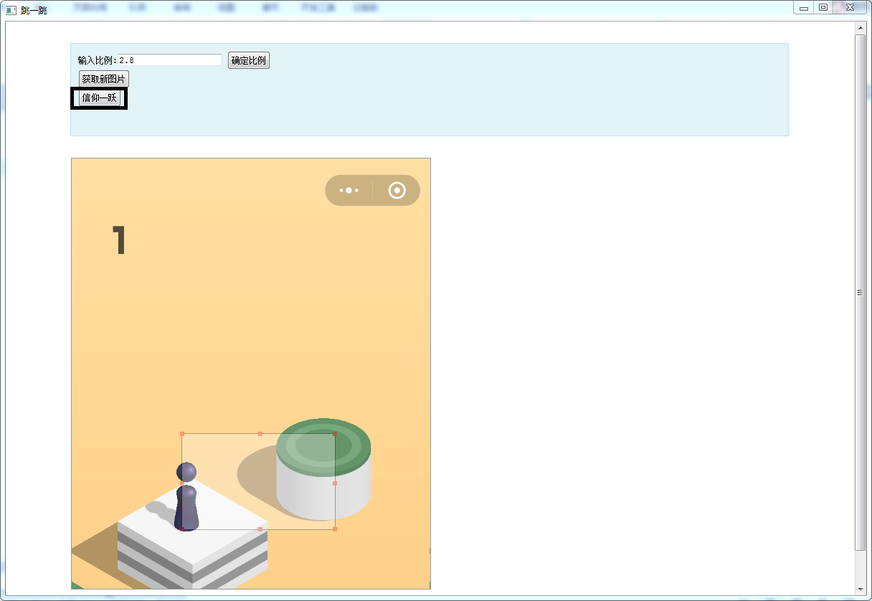
- 若跳跃位置不正确，输入比例后点击确定比例即可，默认为2.8。计算方式为像素/跳跃距离
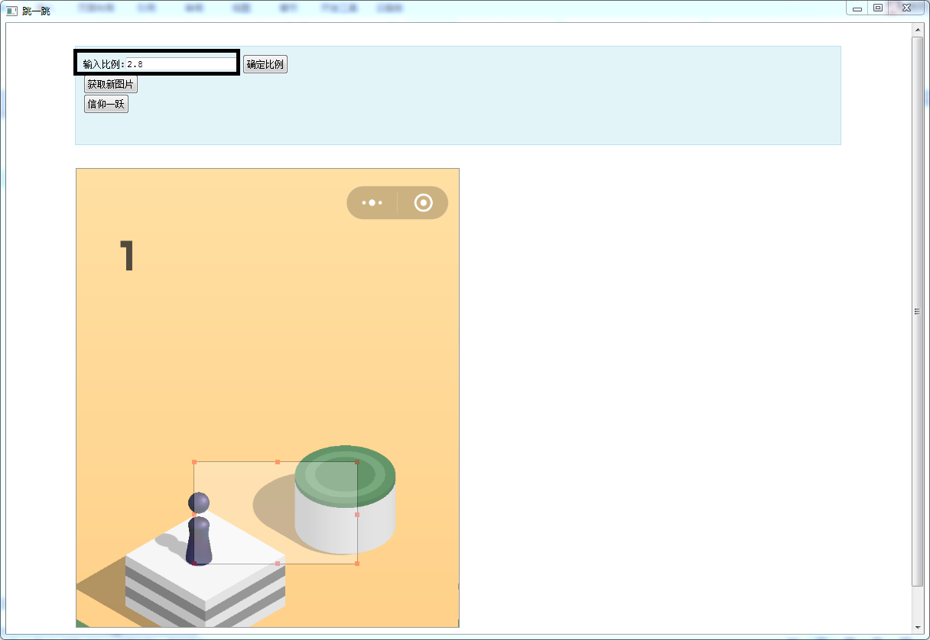

特别鸣谢。
原作者：王松。

特别说明
1，不会有自动脚本，因为耗时间，没时间写。
2，游戏之作，无需当真，学习python+webkit的可以参照该程序

By：lilyuzimu

